今日动态
2023.12.8 星期五 晴
- 来园情况
- 出勤：小四班今日4人请假，出勤人数18人。
- 一日生活观察
一日生活观察
序号 | 姓名 | 入园情绪 | 午餐（自主吃光饭菜√需要帮助○） | 挂外套
1 | 高婧夏 | √ | √ | √
2 | 陈吕安冉 | 请假 | 请假 | 请假
3 | 陈彧 | 请假 | 请假 | 请假
4 | 耿宸悦 | 请假 | 请假 | 请假
5 | 王木禾 | √ | √ | √
6 | 芦洛希 | √ | √ | √
7 | 周金妍 | √ | √ | √
8 | 于籽欣 | √ | √ | √
9 | 陈彦潼 | 请假 | 请假 | 请假
10 | 李秉臻 | √ | √ | ○
11 | 杨煜枫 | √ | √ | ○
12 | 顾乐凡 | √ | √ | ○
13 | 陈铮 | √ | √ | √
14 | 杨奕 | √ | √ | √
15 | 张德坤 | √ | √ | √
16 | 丁一宸 | √ | √ | √
17 | 徐槿安 | √ | √ | √
18 | 张继宸 | √ | √ | ○
19 | 邹梓宁 | √ | √ | ○
20 | 刘景辰 | √ | √ | √
21 | 刘奕泽 | √ | √ | √
备注：√能主动做到 ○需要帮助提醒

- 集体活动
美术：棉签画《太阳》
教材分析：本班幼儿一直都是使用蜡笔绘画，这是幼儿第一次使用棉签来画画，这样新颖的美术活动十分受孩子喜爱，欣喜若狂之时难免常规方面需要老师多多提醒。幼儿第一次接触颜料，孩子们对于颜色比较了解，但是对于使用棉签和颜料还缺乏认识，而且幼儿小手肌肉不够发达，在使用棉签画画的时候力度掌握不好，不能够很好地在纸上作画。
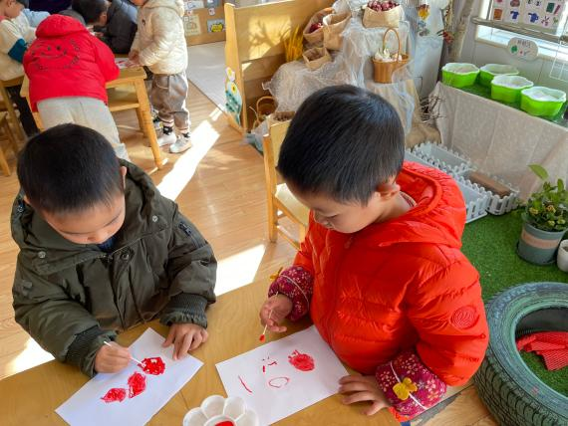 | 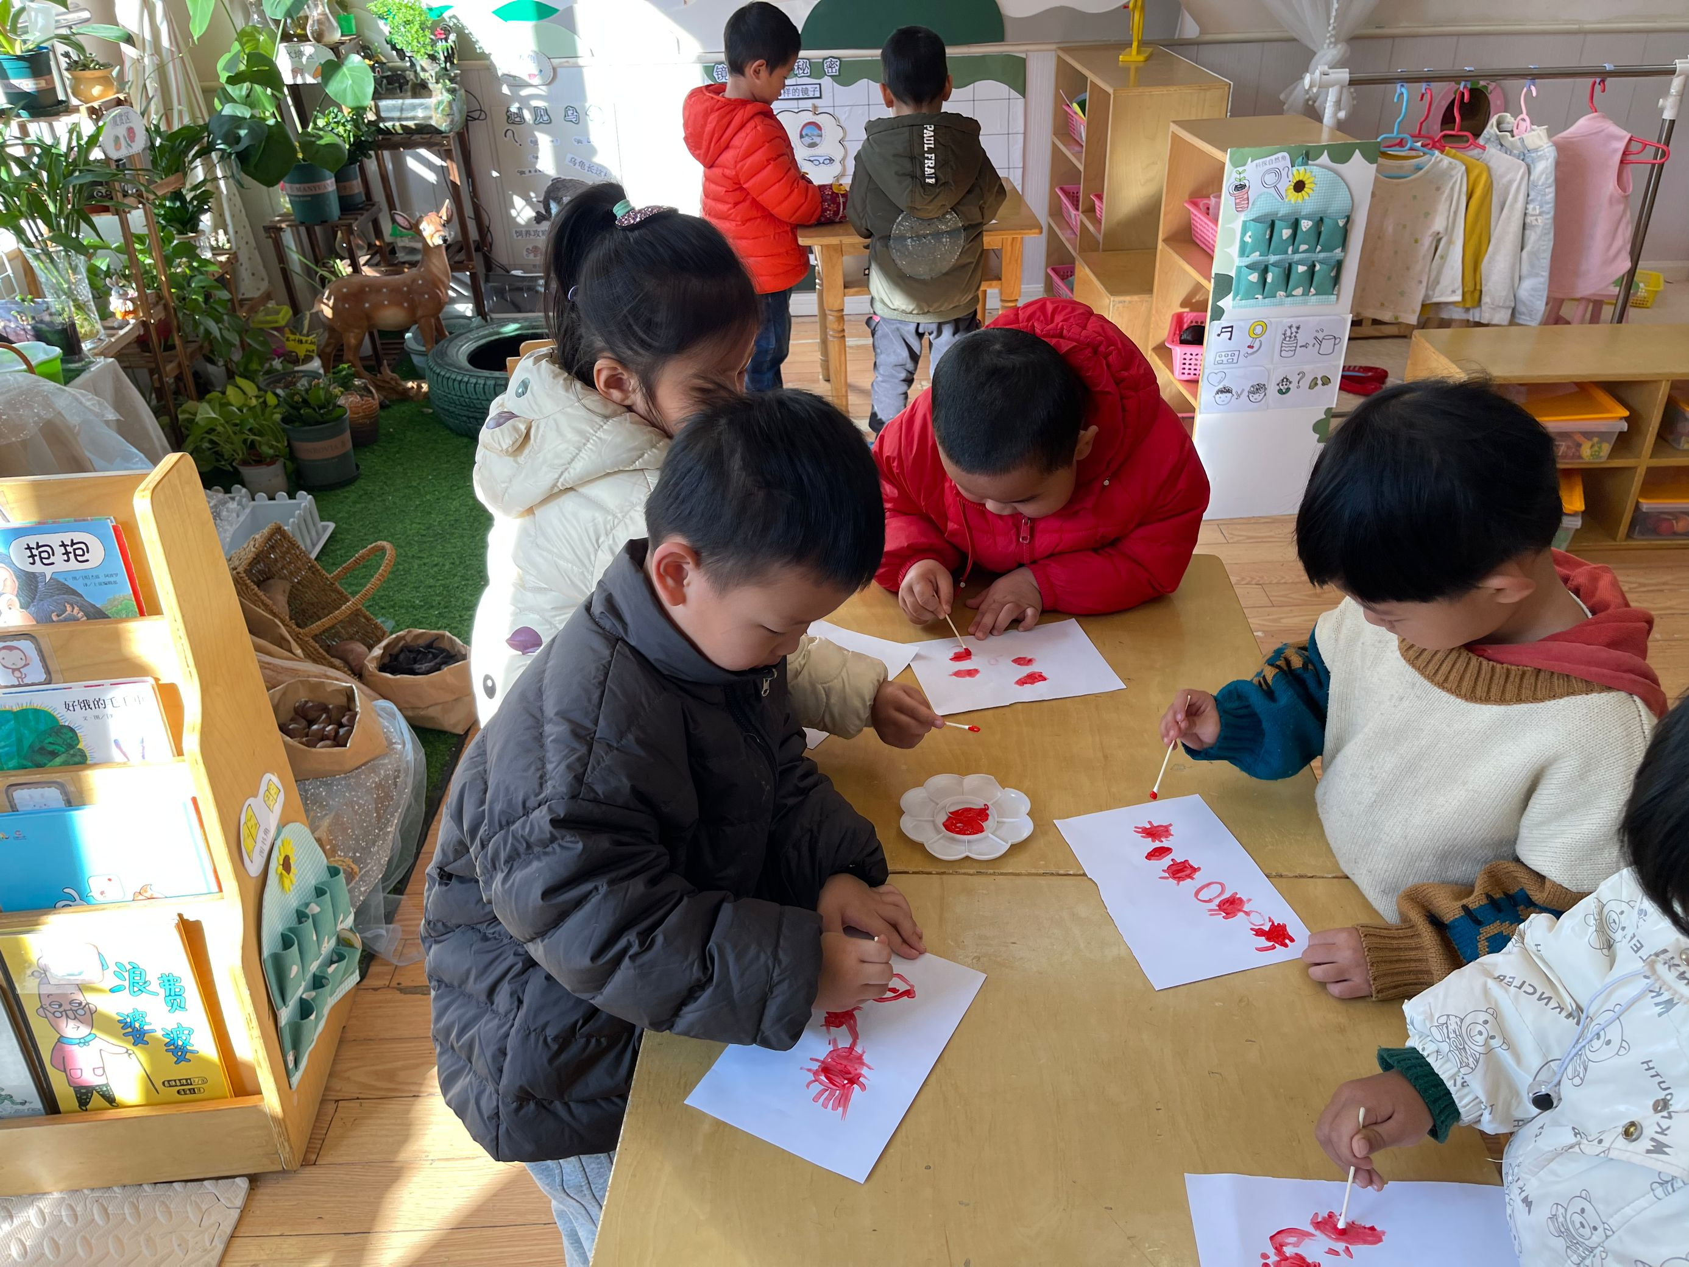
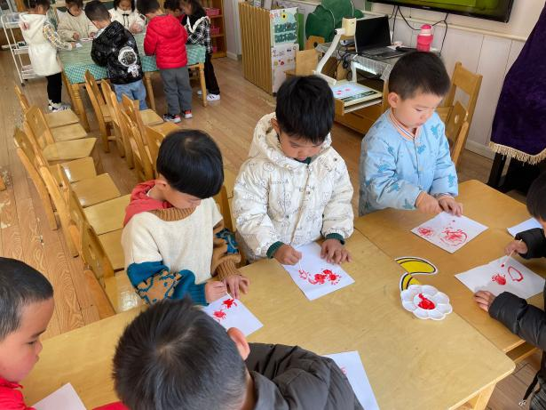 | 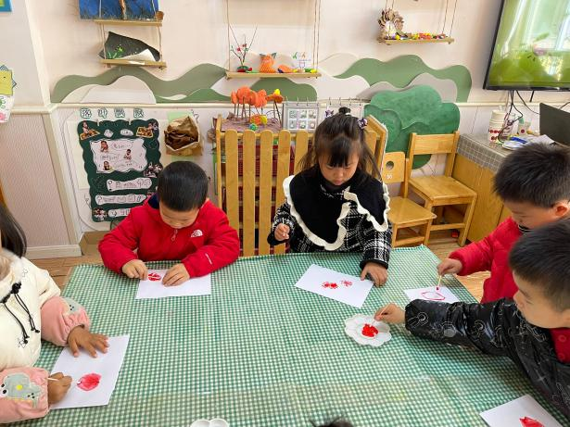
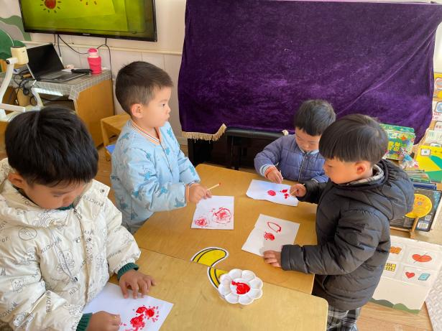 | 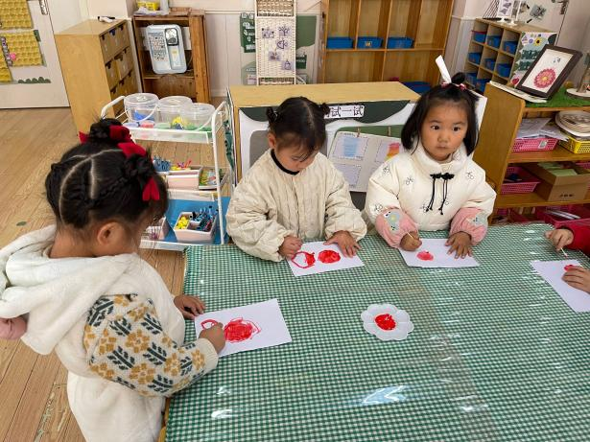

三、温馨提示
家长们，今天周五，不开展延时班活动，请于3点30准时来接孩子，记得提醒来接孩子的老人。

